Entwurf, Implementierung und Evaluation von Texteingabe mittels zweier Daumen-Joysticks
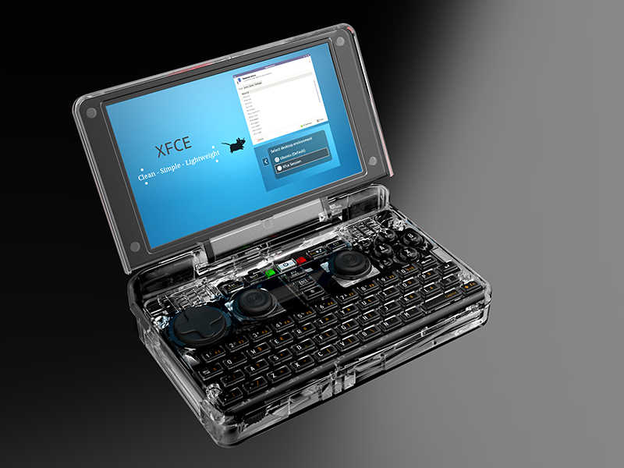

Hintergrund
Texteingabe auf mobilen Geräten ist in der Regel deutlich ineffizienter als mittels einer PC-Tastatur. Primäres Problem ist ein Mangel an taktilem Feedback bei Touch-Screen-Eingabe. Da der Benutzer bei der Texteingabe fortwährend auf das Display schauen muss, ist es schwierig, unterwegs oder während eines Vortrags Notizen zu machen. Mini-QWERTY-Tastaturen erlauben blickunabhängige Texteingabe (eyes-free text input) mit taktilem Feedback. Allerdings benötigen diese relativ viel Platz im Gehäuse, sind aufwändig in der Herstellung und erfordern es, die Daumen beim Wechsel zwischen Tasten neu zu positionieren, was visuelle, taktile oder propriozeptive Aufmerksamkeit beansprucht. Weiterhin ist das QWERTY-Layout nicht für die Bedienung mit zwei Daumen optimiert.
Manche mobile Geräte - und viele Game Controller - bieten einen oder mehrere analoge Joysticks und/oder digitale directional pads (d-pads). In verschiedenen wissenschaftlichen Studien wurde untersucht, wie sich Joysticks zur effizienten Texteingabe nutzen lassen (s.u.). Im Allgemeinen wird in den vorgeschlagenen Ansätzen ein Zeichen aus einer Matrix oder virtuellen Tastatur ausgewählt.
Ein bisher nicht untersuchter Ansatz ist, Zeichen durch die relative Stellung von zwei Joysticks zu kodieren, ähnlich dem Winkeralphabet in der Seefahrt. Eine grundlegende Herausforderung bei neuen Texteingabetechniken ist allerdings der benötigte Lernaufwand für diese. Die Erfahrung zeigt, dass ein neuartiger Ansatz nur dann angenommen wird, wenn er sehr schnell zu ähnlicher Effizienz führt wie die gewohnten Ansätze.

Zielsetzung der Arbeit
Ziel der Arbeit ist, ein sinnvolles Eingabealphabet für zwei direktionale Eingabegeräte (konkret: zwei analog nubs, siehe Bild) zu entwerfen, dieses iterativ auf Performance und Erlernbarkeit zu optimieren, und ein oder mehrere resultierende Alphabete und Prototypen in einer Benutzerstudie zu untersuchen.

Konkrete Aufgaben
- Aufarbeitung verwandter Arbeiten zu mobiler Texteingabe, Chording Keyboards und Joysticks (2 Wochen)
- Ermittlung mehrerer sinnvoller Alphabete für die Texteingabe mittels zweier Joysticks (1 Woche)
- Implementierung eines Hardware- und Software-Prototypen (2 Wochen)
- Modellierung der erwartbaren maximalen Performance auf Basis von Fitts' Law, KLM und empirisch ermittelten Zeiten (1 Woche)
- Ermitteln von Erlernbarkeit und Performance der Alphabete in Benutzerstudien (2 Wochen)
- Empirischer Vergleich der Performance von Joysticks und Nubs (1 Woche)
- Iterative Optimierung der Alphabete durch einen genetischen Algorithmus (2 Wochen)
- Implementierung eines finalen Prototypen, der Texteingabe für das System generiert, inkl. Implementierung einer Lösung zum Umschalten zwischen Texteingabe und normaler Benutzung der Joysticks (2 Wochen)
- Quantitative Evaluation der Erlernbarkeit und Performance im Vergleich mit alternativen Eingabetechniken (2 Wochen)
- Dokumentation in einer Ausarbeitung (3 Wochen)

Erwartete Vorkenntnisse
- Grundlegende Kenntnisse Eingabegeräte, Texteingabe
- Programmierkenntnisse (bevorzugt Python)
- Grundlegende Kenntnisse Hardware (Auslesen von Sensoren mittels Arduino o.ä.) von Vorteil
- Erfahrung in der Durchführung von quantitativen Benutzerstudien
- kreative und gleichzeitig sorgfältige Herangehensweise

Weiterführende Quellen
- Wilson and Agrawala (2006) "Text Entry Using a Dual Joystick Game Controller"
- Google Scholar: Zitationen für das Wilson-Paper
- Költringer et al. (2007) "TwoStick: Writing with a Game Controller"
- Chau et al. (2006) Integrating isometric joysticks into mobile phones for text entry
- Datenblatt Austria Microsystems N40P107
- Gopher & Raij (1988) "Typing with a two-hand chord keyboard: will the QWERTY become obsolete?"
- Rochester er al. (1978) "The Chord Keyboard"
- Wikipedia: Winkeralphabet

